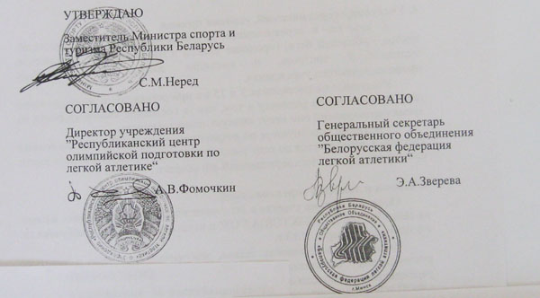
ПОЛОЖЕНИЕ
о проведении республиканского
легкоатлетического пробега ”3-й Белорусский горный бег“
1.Цели и задачи
Легкоатлетический пробег ”3-й Белоруссий Горный бег “ (далее легкоатлетический пробег) проводится в целях:
-пропаганды здорового образа жизни и оздоровительного бега среди населения города,
- привлечение широких масс к регулярным занятиям спортом, укрепление дружеских связей между любителями бега Республики Беларусь
2. Руководство проведением соревнования
Общее руководство подготовкой и проведением соревнований осуществляется Министерством спорта и туризма Республики Беларусь совместно с учреждением ”Республиканский центр олимпийской подготовки по легкой атлетике“.
Непосредственное проведение соревнований возлагается на главную судейскую коллегию, утвержденную Министерством спорта и туризма Республики Беларусь.
3. Сроки и место проведения соревнований
Соревнования проводятся 27 апреля 2013 г. в городском парке у горнолыжного центра ”Солнечная долина“, ФОЦ ”Октябрьский“,г.Минск, ул.Брестская 90. Трасса пробега проходит вокруг горнолыжного центра ”Солнечная долина“.
4. Участники соревнований, условия приема
К участию в соревнованиях допускаются команды организаций, клубов любителей бега, городские школы и все желающие, прошедшие медицинский контроль и имеющие допуск врача лечебно-профилактического учреждения.
Участники при регистрации дополнительно дают организаторам расписку в том, что за состояние своего здоровья во время соревнований они несут личную ответственность.
Участники соревнуются по возрастным группам. Возрастная группа участника определяется по году рождения. Каждый участник обязан иметь при себе документ,подтверждающий его возраст.
5. Заявки и допуск к соревнованиям
Подать заявку на участие в легкоатлетических соревнованиях можно на сайт WWW.KLBVIKTORIA.COM или
е-mail klbvictoriya@yndex.ru
c 8 апреля по 26 апреля 2013 г.
Именные и технические заявки, заверенные подписью и печатью руководителя организации и врачом лечебно-профилактического учреждения, необходимо представить в секретариат, расположенный в ФОЦ ”Октябрьский“, ул. Брестская, 90.
Согласно представленным заявкам выдаются номера участникам.
6. Программа соревнования, возрастные группы условия проведения
Дистанция горного бега - 7 км.
Пробег проводится в условиях высшей категории сложности – «Вверх - Вниз»
Мужчины и женщины: 16-18 лет, 19-29лет, 30-39лет, 40-49лет, 50-59 лет, 60 лет и старше.
Старт в 12.00
7. Определение победителей, награждение
Участники в беге на дистанции 7 км, ставшие победителями в возрастных группах раздельно среди мужчин и женщин, награждаются дипломами, медалями и денежными призами Министерства спорта и туризма Республики Беларусь. Призеры во всех возрастных группах награждаются дипломами и медалями Министерства спорта и туризма Республики Беларусь.
Все участники, успешно закончившие дистанцию, получают памятное свидетельство Министерства спорта и туризма Республики Беларусь.
8. Заявочный взнос
Спортсмены, участвующие в соревнованиях должны оплатить заявочный взнос в размере 50 000белорусских рублей, которые перечисляются на расчетный БФЛА счет с пометкой ”Горный бег“, реквизиты банка: ОАО”Белинвестбанк“, код 739, УНН 100141126, р/с 3135740079016, отделение 539. или100 000 рублей вносятся деньгами – 27 апреля 2013 года на месте проведения пробега!
Все вырученные деньги пойдут на проведение легкоатлетического пробега ”Горный бег“
Заявочный взнос в случае неучастия спортсмена в соревнованиях не возвращается.
9. Финансирование
Финансирование соревнований осуществляется за счет средств организаторов и привлеченных средств.
ФОЦ ”Октябрьский“ безвозмездно предоставляет раздевалки, душевые и гардероб для участников соревнований, вестибюль для проведения регистрации участников, помещение для работы секретариата и судейской коллегии.
Учреждение ”Республиканский центр олимпийской подготовки по легкой атлетике“ осуществляет подбор судейских кадров, оказывает содействие в подготовке трассы.
Общественное объединение ”Белорусская федерация легкой атлетики“ устанавливает два приза лучшим спортсменам на дистанции 7 км.
Данное положение является официальным вызовом на соревнования.

